Педагоги МБОУ «Гимназия № 9» г. Усолье-Сибирское Иркутской области:
Грачева Алена Викторовна, заместитель директора по УВР;
Сергеева В.Ю., педагог-психолог;
Черных М.А., учитель английского языка

Номинация «Методическая разработка»
Тема конкурсного задания «Рабочая тетрадь ПРОЕКТ+»

Содержание
Критерий 1. Актуальность работы………………………………………………............................. | 1
Критерий 2. Инновационный характер разработки……………………………….......................... | 2
Критерий 3. Обоснованность выбора инновационных методов, приемов и средств………........ | 3
Критерий 4. Целесообразность применения инновационной разработки в практике других образовательных организаций……………………………………………………………………… | 4
Критерий 5. Соответствие требованиям к техническому оформлению………..………………… | 9

Критерий 1. Актуальность работы
Актуальность данной методической разработки методологически обоснована тем, что рабочая тетрадь ПРОЕКТ+ является необходимой поддержкой учебной программы «Индивидуальный проект» для учащихся 8, 9 классов МБОУ «Гимназия № 9».
В рамках реализации мероприятий по обеспечению введения федерального государственного образовательного стандарта среднего общего образования, в соответствии c распоряжениями министерства образования Иркутской области «О пилотных площадках опережающего введения ФГОС среднего общего образования в Иркутской области» от 18.02.2016 г. № 86-мр, от 20.10.2017 г. № 614 – мр, от 20.06.2018 г. № 447 – мр, МБОУ «Гимназия № 9» г. Усолье-Сибирское входит в перечень этих площадок. Результаты самообследования с целью выявления степени готовности учащихся к выполнению и защите итогового индивидуального проекта позволяют сделать выводы.
Учащиеся испытывают такие сложности с организацией этапной работы проектной деятельности в течение учебного года, как: намечать ведущие, текущие или промежуточные цели и задачи; осуществлять и аргументировать выбор; корректировать свою дальнейшую деятельность с учетом промежуточных результатов; объективно оценивать процесс (саму деятельность) и результат проектирования.
На основе анализа анкет участников и руководителей проектов (среднее общее образование) было решено разработать тетрадь к курсу «Индивидуальный проект» для учащихся 8-9 классов.
Рабочая тетрадь ПРОЕКТ+ организована и ориентирована, прежде всего, на создание условий для индивидуализации образования учащихся в основной школе. Через наглядность учебного материала тетрадь ПРОЕКТ+ призвана активизировать интерес учащихся к проектной деятельности.

Критерий 2. Инновационный характер разработки
Использование рабочей тетради ПРОЕКТ+ направлено на активизацию самостоятельной работы учащихся и на использование новых программных средств с целью их апробации и применения в образовательном пространстве гимназии.
Инновационный характер разработки прослеживается в том, что в рабочей тетради ПРОЕКТ+ есть психологическое сопровождение в виде следующих приложений:
1) задания на развитие креативности,
2) логические задания,
3) психологическая разгрузка,
4) коррекция тревожности и работа со стрессом при защите проекта.
Рабочая тетрадь ПРОЕКТ+ дает возможность каждому работать в своем темпе. Никто не торопит, не подгоняет. В системе образования знания носят индивидуальный и личностный характер, и в условиях современной школы важно создать условия для развития способностей личности учиться и самоутверждаться. ПРОЕКТ+ в полной мере создает такие условия.

Критерий 3. Обоснованность выбора инновационных методов, приемов и средств
Каждому человеку в разных жизненных ситуациях приходится принимать ответственные решения, от которых будет зависеть его будущее, а возможно и будущее других людей. Чтобы хорошо ставить цели, разрабатывать эффективные планы их достижения, нужно осваивать специальные средства и методы, которые наработаны в опыте всего человечества. Наилучшие возможности для освоения таких методов и средств предоставляет проектная деятельность.
Осваивая способы проектной деятельности, ученик развивает умения, которые будут полезными в жизни, чем бы он ни занимался:
- умение проектировать цели;
- умение планировать достижение целей;
- умение оценивать решения и делать обоснованный выбор;
- умения ставить и решать познавательные задачи;
- умение анализировать проблемные ситуации.
При использовании дидактических материалов тетради ПРОЕКТ+ имеет место не только репродуктивная деятельность учащихся, но и абстрактно-логическая, а это способствует лучшему осознанию и усвоению предложенного материала.
При составлении рабочей тетради использовались свободные Интернет-ресурсы и собственные наработки авторов.
Эффективность рабочей тетради ПРОЕКТ+ обеспечивается использованием апробированных педагогических методик и является носителем содержания образования и средством обучения.
Расположение дидактических материалов подчиняется следующим правилам:
- соблюдение принципа от простого к сложному, от общего рассмотрения к детальному анализу;
- главное не заслоняется второстепенными частностями;
- учебный материал подтверждается логическими доказательствами.

Критерий 4. Целесообразность применения инновационной разработки в практике других образовательных организаций
Использование рабочей тетради ПРОЕКТ+ направлено на формирование престижа образования в гимназии и в целом в обществе, устойчивых показателей качества образовательных результатов, эффективности инновационной педагогической деятельности, а также укрепления сотрудничества всех субъектов информационно-образовательной среды современной школы.
Рабочая тетрадь ПРОЕТ+ демонстрирует последовательное выполнение этапов осуществления проектной деятельности. Доступным языком она знакомит учащихся с видами проектов, различными этапами проекта, требованиями к оформлению работы и презентации, учит реализовывать свои идеи и воплощать их. Это своего рода органайзер реализации индивидуального проекта.
Создавая ПРОЕКТ+, мы в первую очередь ориентируемся на пользователя; чтобы было удобно и комфортно. Поэтому информация в тетради представлена с учетом такого параметра как юзабилити (качественный признак, определяющий, насколько она проста в использовании).
План-проспект рабочей тетради ПРОЕКТ+
Рабочая тетрадь ПРОЕТ+ создана как средство расширения и закрепления знаний по курсу “Индивидуальный проект”.
Данный образовательный ресурс на 43 страницах включает:
- Титульный лист (Рисунок 1);
- Основные понятия;
- Оглавление (Рисунок 2);
- Виды проектов и их особенности;
- Этапы разработки и реализации проекта (Рисунок 3);
- Выбор темы и постановка проблемы (Рисунок 4);
- Обоснование актуальности и новизны проекта (Рисунок 4);
- Разработка способа решения проблемы;
- Методы поиска решения проблем (Рисунок 5);
- Определение цели проекта и планирование ее достижения (Рисунок 6);
- Результат (продукт) проекта;
- Описание и оформление практического проекта (Рисунок 7);
- Разработка и реализация исследовательских проектов;
- Выбор темы исследовательского проекта;
- Обоснование актуальности исследования;
- От проблемы к гипотезе;
- Объект и предмет исследования;
- Методы сбора исходных данных;
- Описание исследовательского проекта (Рисунок 8);
- Защита проекта;
- Рефлексия;
- Психологическое сопровождение в виде приложений (Рисунок 9).
Для визуального представления рабочей тетради ПРОЕТ+ мы предлагаем скриншоты некоторых страниц.
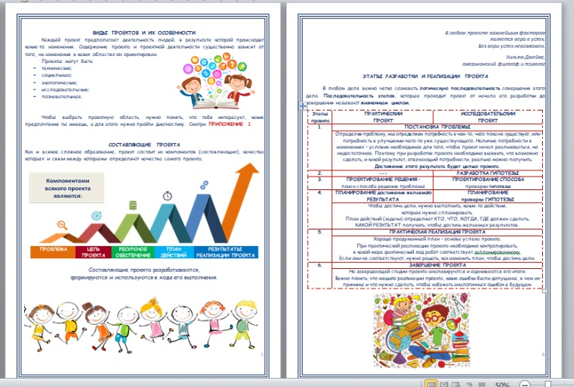
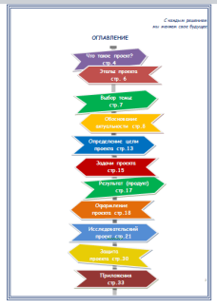
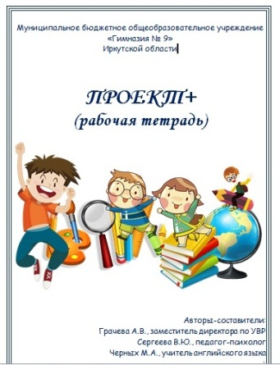

Рисунок 1 Рисунок 2 Рисунок 3

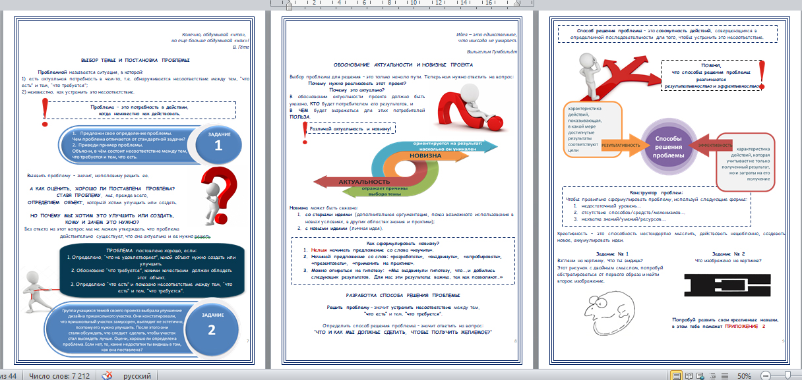
Рисунок 4
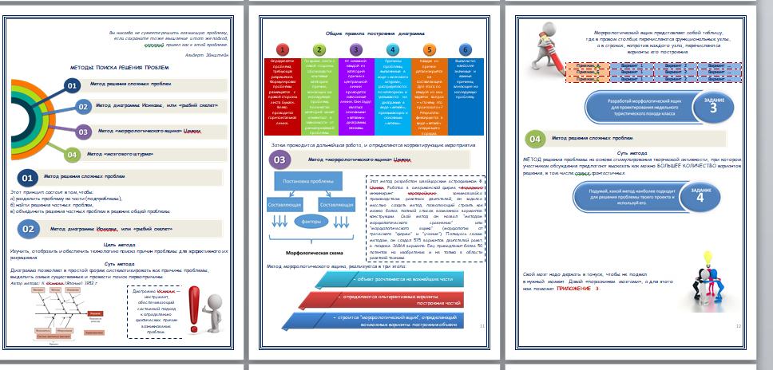

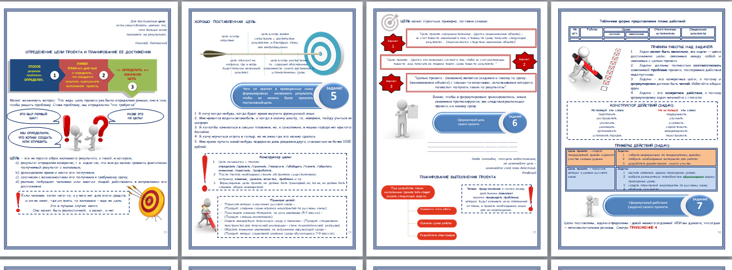
Рисунок 5
Рисунок 6
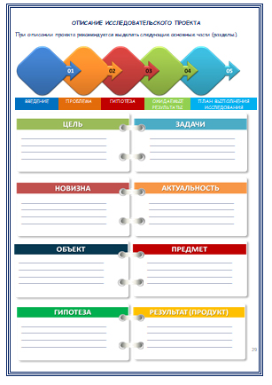
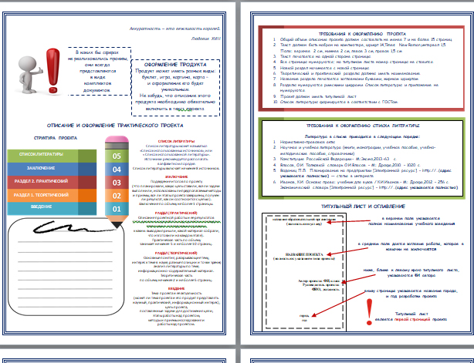

Рисунок 7 Рисунок 8
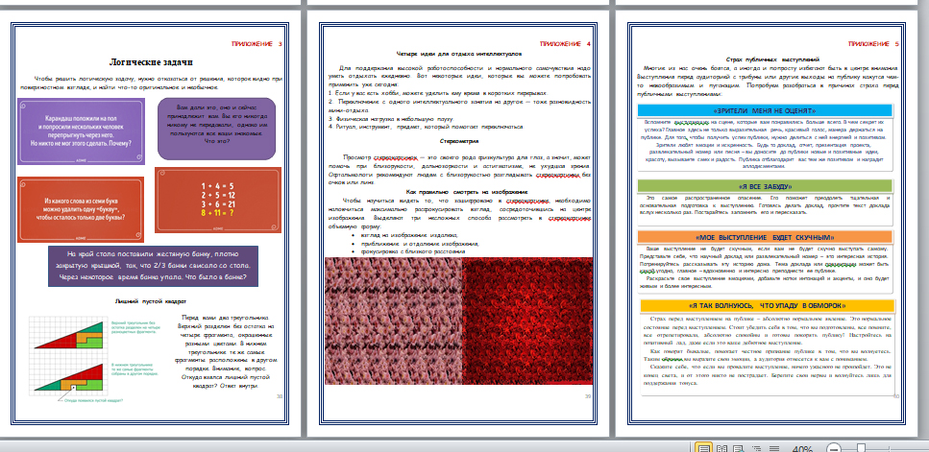

Рисунок 9

Итак, содержание тетради соответствует федеральному компоненту государственного образовательного стандарта общего образования с учетом возрастных и психологических особенностей обучающихся детей. Разнообразие упражнений, использование оригинальной методики введения и закрепления материала позволяет подчеркнуть содержательное построение рабочей тетради ПРОЕК+.

Критерий 5. Соответствие требованиям к техническому оформлению
В рабочей тетради ПРОЕКТ+ соблюдаются следующие требования к создаваемому дизайну:
­ простота и гибкость;
­ последовательность, слаженность и стандартизация;
­ отсутствие нагромождений;
­ наличие визуальной иерархии;
­ интуитивность навигации.
При подготовке материалов учитывались следующие моменты:
­ гарнитура, кегль и начертание отдельных символов;
­ размещение текста и свободное пространство;
­ виды используемых иллюстраций и графики;
­ читаемость, логическая структура и другие языковые качества текстовой информации.
Выбор шрифтов, палитры цвета для фона и текста, выравнивание и выбор межстрочных интервалов, т.е. форматирование текста, а также графическое оформление являются важным этапом работы с учебной информацией. Используются и другие приемы, учитывающие психолого-физические особенности восприятия человеком текстовой информации с экрана монитора, которые могут существенно улучшить дизайн-эргономику текста.

